2015学年第一学期期末考试 八年级物理 试卷
完卷时间：60分钟 满分：100分
- 选择题（每题2分，共20分）
1、下列数据最接近实际的是（ ）
A．手托两个鸡蛋的力约1牛 B．人呼吸一次的时间约1秒
C．教室门的高度约1.5米 D．一个苹果的质量约为500克
2、养蜂人通过听蜜蜂飞出去和飞回来时的嗡嗡声就能判断蜜蜂是否采到蜜，他主要是根据声音的（ ）
A．响度 B．音色 C．音调 D．音量
3、下图所示的四种现象中，属于光的反射现象的是( )
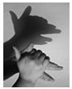 | 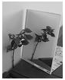 | 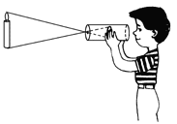 | 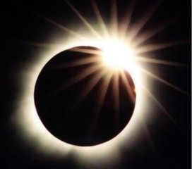
A.手影 | B.镜中花 | C.小孔成像 | D.日食
4、某一物体做匀速直线运动，关于速度、路程和时间三者的关系，下列说法中正确的是（ ）
A.由公式v=s/t可知：速度与路程成正比
B.由公式v=s/t可知：速度与时间成反比
C.由公式s=vt可知：路程与时间成正比
D.由公式s=vt可知：路程与速度成正比
5、物体离凸透镜20厘米时，能在光屏上得到一个缩小的像。若这个物体离凸透镜10厘米，这时光屏上（ ）
A．一定成倒立缩小的像 B．一定成倒立放大的像
C．可能成倒立缩小的像 D．可能成正立放大的像
6、我们常常看到工作中的洒水车在路上缓慢行驶，当洒水车加速向前行驶时它的（ ）
A、惯性减小 B、惯性增大 C、惯性不变 D、无法确定
7、在水平地面上有一个小球在做匀速直线运动，如果这个小球受到的力全部消失，它将会（ ）
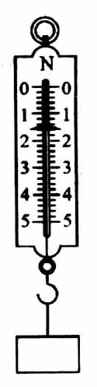
A、马上停下
第8题
B、运动一段距离后停下
C、运动得越来越快
D、继续做匀速直线运动
8、挂在弹簧测力计的挂钩上的金属块处于静止状态，则( )
A.金属块所受的重力跟金属块对弹簧测力计的拉力是一对平衡力
B.金属块所受的重力跟测力计对金属块的拉力是一对平衡力
C.测力计对金属块的拉力跟金属块对测力计的拉力是一对平衡力
D.弹簧测力计所受的重力跟金属块对弹簧测力计的拉力是一对平衡力
9、竖直向上抛出重力为G的物体，物体在运动中受到的空气阻力f总是跟运动方向相反，大小不变，则物体在上升过程中受到的合力F₁与下落过程中受到的合力F₂( )
A．F₁>F₂ B. F₁<F₂ C. F₁=F₂ D. 无法判断
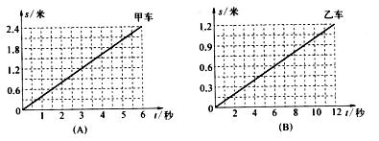
10、甲、乙两小车从同一地点同时出发，同方向做匀速直线运动，它们的S一t图象分别如图 (A)和(B)所示。经过10秒，两车的位置关系( )
第10题
A.甲在乙前面1.2米处
B.甲在乙前面3.0米处
C.乙在甲前面1.2米处
D.乙在甲前面3.0米处

- 填空题（每空1分，共27分）
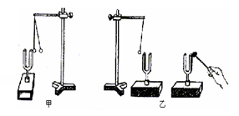
11、白光通过三棱镜时会发生________________现象，可知白光是一种________________光。光的三原色是________________。
第12题
12、如图所示甲，用悬挂着的泡沫塑料球接触正在发声的音叉，泡沫塑料球会多次被弹开。这个实验说明________________________________。
如图乙所示，敲击右边的音叉，左边完全相同的音叉把泡沫塑料球弹起，这个现象说明________________________________。
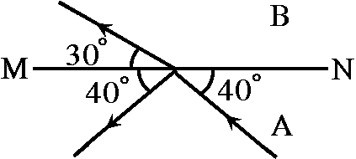
13. 声音从水中传入到空气中，它的传播速度的大小将________________，声音在真空中________________。
第14题
14、如图所示，MN是介质A和B的分界面，其中之一是空气。一束光从介质A入射到介质B，折射角为________________度，空气是介质________________（填“A”或“B”）。
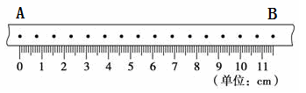
15、幻灯机的镜头相当于一个凸透镜．把幻灯片放在距离镜头______________的范围内，就能在银幕上得到一个______、_____的实像．
第16题
16、在打点计时器实验中，某同学打出如图所示一条纸带，可以判断该纸带是做________________运动，原因是________________________________，AB时间段纸带的速度是________________米/秒，AB时间段内纸带相对于打点计时器是________________（选填“静止的”或“运动的”）。
17、我们生活中常见到的几种现象：
①用力揉面团，面团形状发生变化 ②篮球撞击在篮板上被弹回
③用力握小皮球，球变瘪了 ④一阵风把地面上的灰尘吹得漫天飞舞
在这些现象中，物体因为受力而改变运动状态的是________________。
18、在地球表面的物体由于________________而受到的力叫做重力。物体所受的重力与质量成________________关系。一物体的质量为2.5千克，则该物体受到的重力为________________牛，在计算过程中，g＝9.8牛/千克，所表示的物理意义是________________________________。
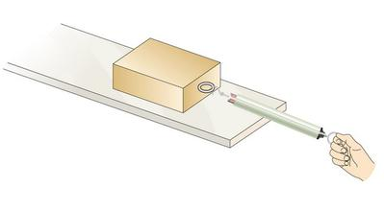
19、某同学用弹簧测力计拉着木块在水平长木板上缓慢地做匀速直线运动，测力计的示数为1.5牛，根据________________条件可知木块受到的摩擦力为________________牛。
如果该同学拉着此木块较快地做匀速直线运动，则测力计示数将会________________1.5牛（选填大于、小于或等于）。
第19题
如果在木块上施加一个竖直方向的力，测力计示数________________变小（选填“一定”、“可能”、“不可能”）。
20、某同学通过实验研究物体运动状态的改变与受力情况之间的关系。他在某测力仪器下悬挂一个钩码，拉动钩码使其作直线运动，并记录了钩码在几种不同情况下的受力情况，如图4（a、b、c、d、e）所示。请根据实验现象及相关条件，归纳得出初步结论。
（1）由图4（a）、（b）、（c）可知：当物体受到大小相等，方向相反，且作用在同一直线上的两个力，物体________________________________________________；
（2）由图4（d）和（e）可知：_____________________________________________。
。
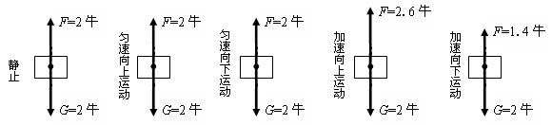
a b c d e

第20题

- 作图题(每图3分，共12分)
21、放在斜面上的物体受到大小为8牛的重力作用，用力的图示法画出物体所受重力。
22、根据光的反射定律画出入射光线，标出入射角及其度数。
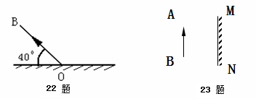
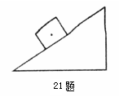
23、根据平面镜成像特点，画出物体AB在平面镜MN中所成的像A′B′。
24、在图中，画出对应的入射光线或折射光线。
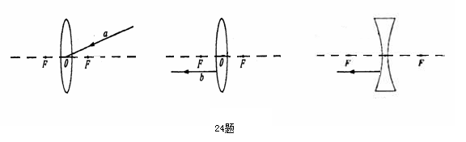
- 计算题（21分）
25、（6分）在用超声波探测海洋的深度时，将声呐系统装在船边的水面上，垂直水面向海底射一束超声波，经过4s后接收到这个超声的回声信号，已知声音在海水中的传播速度为1400m/s，则此处海洋的深度为多少米？

26、（7分）汽车从站台出发后以36千米/时的速度在平直公路上匀速前进，前方100米处有一辆自行车以4m/s 的速度做同方向的匀速直线运动。若两站台间距离为1000米，则到达下一站之前汽车能否追上自行车？

（8分）27、质量是3吨的汽车在平直的公路上匀速行驶，所受的阻力是车重的0.1倍，则汽车发动机的牵引力是多少牛？汽车所受的合力为多少牛？（不计空气阻力）

- 实验题（20分，除标注外每空1分）
28、如图某同学做“平面镜成像”实验，用________________作为平面镜。将光屏放置在图中像的位置上时，光屏上并不呈现蜡烛的像，这一现象说明________________。
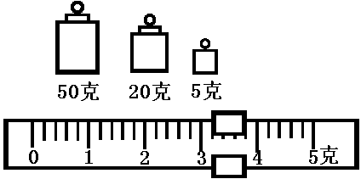
29、用天平测物体的质量，当天平平衡时，右盘中的砝码和游码的位置如图1所示，则物体的质量为________________克。
第29题
第28题
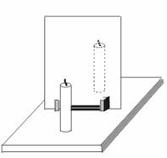

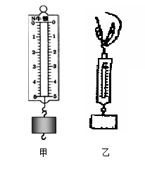
30、某学习小组在做二力合成的实验中时，每次都将橡皮筋拉长到同一个位置，这是为了________________________________。
第31题
31、如图甲所示是某同学利用弹簧秤测量物体重力时出现的情景，该弹簧秤的测量范围是________________牛，最小刻度是________________牛。若该同学测得物体的重力为3.8牛，请在甲图中用线条表示出来。
另一同学在用弹簧测量一物体的重力时，错将物体挂在拉环上，如图乙所示，当物体静止时，弹簧秤上的示数为3牛，则被测物体的重力________________3牛（选填大于、小于或等于）。
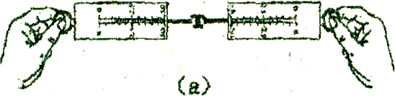
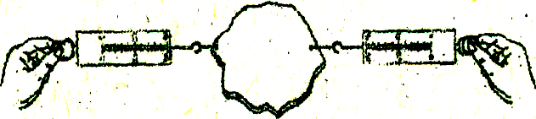
32、在“探究二力平衡的条件”实验中，应保持物体处于________________或________________状态进行研究。在图中，符合实验目的的是_______________[选填(a)或(b)]。
(b)
33、某小组同学在 “探究凸透镜成像规律”实验的过程中发现：有时光屏上不能成像；有时能在光屏上成缩小的像；有时能在光屏上成放大的像；有时能在光屏上成等大的像。为了研究产生这些现象的条件和规律，该小组同学进行实验，并将每次实验中的相关数据及现象记录在下表中。
第32题
表一（凸透镜的焦距为f₁=10cm） |  |  |  |  | 表二（凸透镜的焦距为f₂=12cm）
实验  序号 | 物距  （cm） | 像距  （cm） | 像的  大小 |  | 实验  序号 | 物距  （cm） | 像距  （cm） | 像的  大小
1 | 5 | 光屏上不能成像 |  |  | 5 | 8 | 光屏上不能成像
2 | 15 | 30 | 放大 |  | 6 | 15 | 60 | 放大
3 | 20 | 20 | 等大 |  | 7 | 24 | 24 | 等大
4 | 30 | 15 | 缩小 |  | 8 | 30 | 20 | 缩小

（1）分别比较实验序号1或5中的物距与各自凸透镜焦距的大小关系，及成像情况，可得出的初步结论是：________________________________________________。(2分)。
（2）继续分析表格中的数据，并把表格中的物距u与像距v分别与各自凸透镜的一倍焦距和二倍焦距进行比较，发现当_____________时，在光屏上成放大的像；当_____________时，在光屏上成等大的像；当_____________时，在光屏上成缩小的像。
（3）请进一步分析比较实验序号2与3与4（或6与7与8）数据中的物距u与像距v及所成像的变化关系，可得出的初步结论是：________________________________________（2分）。
（4）请进一步综合分析比较表一或表二中的数据并经运算后可归纳得出的结论是：
________________________________________________________________（2分）。
八年级物理 评分标准
（完卷时间：60分钟 满分：100分 ）
- 选择题（每题2分，共20分）
1 | 2 | 3 | 4 | 5 | 6 | 7 | 8 | 9 | 10
A | C | B | C | C | A | D | B | A | B
- 填空题（每空1分，共27分）
11、光的色散 复色 红绿蓝
12、发声体在振动（声音是由于振动产生的）
声音可以在空气中传播
13. 变小 无法传播
14. 60 B
15、大于一倍焦距小于两倍焦距 倒立、放大（两空顺序可反）
16、匀速直线 相同时间内通过的路程相等 0.38 运动
17、②④
18、地球的吸引 正比 24.5 在地球上质量为1千克的物体受到的重力为9.8牛
19、二力平衡 1.5 等于 可能
20、（1）物体的运动状态不发生改变（保持静止状态或者匀速直线运动状态）
（2）当物体受到大小不等、方向相反且作用在同一直线上的两个力时，物体的运动状态发生改变。
- 作图题(每图3分，共12分)
21、大小、方向、作用点各1分
22、法线、光线、角度各1分
23、垂线、对称、虚像各1分
24、每条光线1分
- 计算题（21分）
25、（6分）
S = vt
=1400m/s×4s
=5600m……………… 4分
h=s/2 =5600m/2 =2800m……………… 2分
26、（7分） 36千米/时=10米/秒……………… 1分
公交车到达下一站的时间t = s_{车}/v_{车} =1000米/（10米/秒）=100秒……………… 2分
这段时间自行车行驶的路程为s_{自}=v_{自}t=4米/秒×100秒=400米……………… 2分
因s_{车}〉s_{自}+100米，所以在到达下站前公交车能追上自行车。……………… 1分
（其他方法合理均给分）
27、（8分）G=mg=3000千克×9.8牛/千克=29400牛……………… 2分
f=0.1G=0.1×29400牛=2940牛……………… 2分
∵汽车匀速直线运动 ∴牵引力与阻力为一对平衡力……………… 1分
∴F=f=2940牛……………… 1分
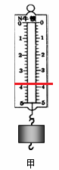
F_{合}=0牛……………… 1分
五、实验题（20分，除标注外每空1分）
28、 玻璃板 平面镜所成像为虚像
29、 78.2
30、 使两次实验中力的作用效果相同
31、 0~5 0.2 小于
32、 静止 匀速直线运动（前两空填写顺序可反） b
33、（1）当物距小于一倍焦距时，光屏上不能成像。(2分)
（2）物距大于一倍焦距小于两倍焦距 物距等于两倍焦距 物距大于两倍焦距
（3）同一凸透镜成实像时，物距越大，像距就越小，像也越小。（2分）。
（4）当凸透镜成实像时，物距和像距的倒数之和等于透镜焦距的倒数。（2分）

